Entrainement Docker

Objectif

Vous familiariser avec les commandes de base Docker.

Exercices

1. Démarrer un container interactif de l’image python 3 et y écrire un hello world dans le shell interactive python. Puis quitter le shell interactif python.
Rappel : le côté interactif se fait avec les options « -it »
Le nom et le tag d’une image python est à chercher sur le Docker HUB
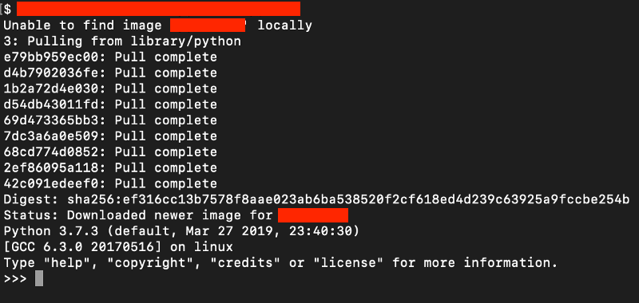

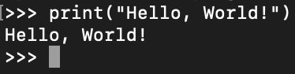

2. Sur votre OS principal, écrire un fichier hello.py avec un print Hello World dedans.
Démarrer un container en ajoutant un volume hôte entre votre répertoire courant et le répertoire /src sur le container, et exécturer ce script python directement au lancement du container.
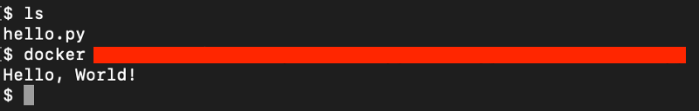

3. Objectif : créer une image docker personnalisée autonome contenant notre fichier hello.py, permettant ainsi de s’affranchir d’un volume

* Créer un Dockerfile, avec instructions FROM, COPY et CMD
* Construire l’image à partir de se Dockerfile et la nommer « hello »
* Créer un container à partir de cette image hello, sans aucune option particulière.
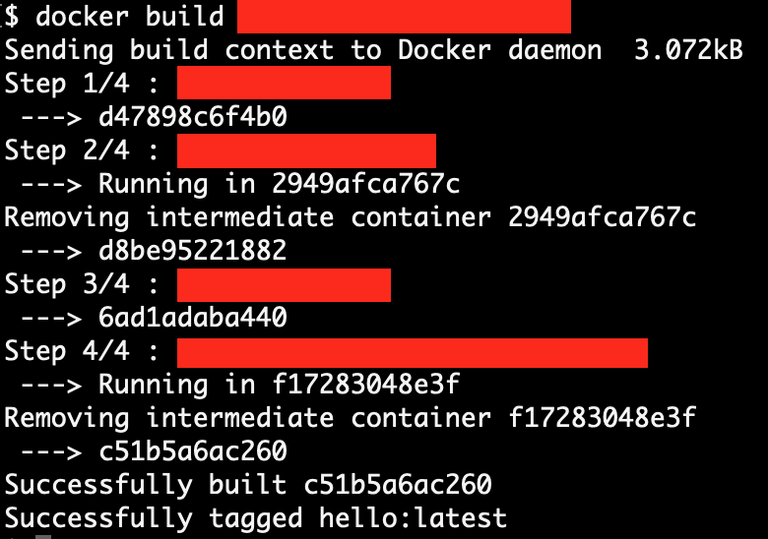

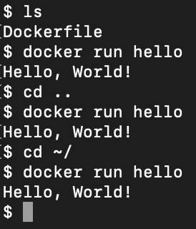

4. Objectif : Un Hello World d’une image nginx en utilisant un container détaché à durée de vie longue

* Ecrire un fichier hello.html avec comme contenu « <h1>Hello, World!</h1> »
* Créer un fichier Dockerfile
- héritant de l’image de base « nginx:latest »,
- y copier le fichier « hello.html » dans le répertoire /usr/share/nginx/html/
* Constuire cette image
* Démarrer un nouveau container depuis cette image, en utilisant l’option « détaché » et en utilisant l’option de publication de port.
* Se connecter à http://localhost:[port_externe]/hello.html

5. Objectif : créer une image Docker de votre projet Flask

* Créer un réseau docker « flask_net »
* Créer un volume « mongo_data »
* Démarrer un container « mongo » en l’associant au réseau « flask_net » et au volume « mongo_data », en suivant bien sûr la documentation du docker hub concernant cette image.

* Créer un fichier Dockerfile avec l’ensemble des instructions nécessaire pour copier votre projet flask dans le dossier de votre choix (mais /src est par mal), et l’exécuter au démarrage de votre container. Construire cette image.

* Démarrer un nouveau container basé sur votre image, en l’associant au réseau « flask_net » et en définissant la bonne publication de port. Accéder ensuite à votre projet via http://localhost:[port_externe]/

